PROPRIETES DES INSTRUMENTS OPTIQUES  TRAVAIL DEMANDE  - PARTIE PRÉPARATION : après avoir vérifié que le vocabulaire du A est connu, rédiger les réponses à toutes les questions suivantes (niveau seconde ou première). | 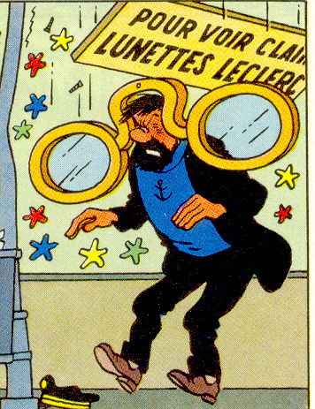
- PARTIE COURS-MANIPULATION : étudier les définitions (toutes seront à connaître parfaitement par la suite), noter les difficultés pour les discuter avec le professeur, puis répondre aux questions d'application utilisant ces définitions.
tous les mots en gras doivent être connus avec leur définition

PREPARATION

A - Vocabulaire

Rayon lumineux : trajet suivi par la lumière. Il est rectiligne dans un milieu homogène et isotrope. On y ajoute une flèche pour indiquer le sens de la propagation.
Faisceau : ensemble de rayons lumineux.
Dioptre : surface de séparation entre deux milieux de nature différente.
ex : surface de l'eau calme = dioptre plan air-eau
surface d'un verre de lunette = dioptre courbe air-verre
Miroir : surface recouverte d'un mince dépôt métallique réfléchissant (argent ou aluminium)
Normale : direction perpendiculaire à la surface du dioptre en un point (si le dioptre n'est pas plan, on la trace à l'aide de la tangente au dioptre).
Rayon incident : rayon qui arrive sur un dioptre ou un miroir.
Rayon émergent : rayon qui quitte un dioptre.
Rayon réfléchi : rayon qui quitte le miroir (ou le dioptre en restant dans le même milieu que le rayon incident).
Plan d'incidence : plan contenant le rayon incident et la normale au dioptre ou au miroir.
Angle d'incidence : angle formé par le rayon incident et la normale au dioptre ou au miroir.

B - Onde lumineuse

1. Rappeler de quel type d'onde font partie les ondes lumineuses et donner les valeurs des longueurs d'onde du domaine visible. Préciser les principales couleurs et les longueurs d'onde correspondantes.
2. A quelle vitesse la lumière se propage-t-elle ?
3. Donner la définition d'une lumière monochromatique et d'une lumière polychromatique.

C - Indice

1. Donner la définition et l'unité de l'indice de réfraction d'un milieu transparent.
2. Que signifie : le milieu 1 est plus réfringent que le milieu 2 ?
3. L'indice de réfraction varie en sens inverse de la longueur d'onde. Un même milieu est-il plus réfringent pour le bleu ou pour le rouge ?

D - Lois de Descartes

Réflexion

1. Énoncer la première loi de Descartes (= 2 propriétés du rayon réfléchi) et schématiser la réflexion d'un rayon lumineux monochromatique sur un dioptre plan (ou un miroir plan), puis sur un dioptre courbe (ou un miroir courbe).
2. Si le rayon est polychromatique que se passe-t-il ?

Réfraction

1. Énoncer la seconde loi de Descartes (= 2 propriétés du rayon réfracté) et schématiser la réfraction d'un rayon lumineux monochromatique à travers un dioptre plan, puis à travers un dioptre courbe.
2. Le milieu 1 est plus réfringent que le milieu 2. Que peut-on dire du rayon qui va de 1 vers 2 ? de 2 vers 1 ?
3. Décrire le phénomène de réflexion totale. Il se produit à deux conditions, l'une sur la nature des milieux, l'autre sur l'angle d'incidence. Établir ces conditions.
4. Un rayon lumineux polychromatique issu de l’air passe dans un milieu transparent plus réfringent. Schématiser le faisceau émergent.

COURS - MANIPULATION

Matériel
Banc optique et accessoires
Loupe et boites de lentilles et de miroirs

A - Instrument optique

Définitions

Loi du retour inverse de la lumière : L'expérience montre que dans un milieu transparent et isotrope, le trajet de la lumière est indépendant du sens de parcours. Si un rayon part de A pour aller en A' suivant un certain chemin, un rayon issu de A' peut aller vers A en suivant le même chemin. Il est donc nécessaire de préciser sur les schémas le sens effectivement parcouru par la lumière, afin que la distinction objet/image ait un sens.
Instrument (ou système) optique : Suite de milieux transparents séparés par des dioptres ou des miroirs. La lumière pénètre par la face d'entrée ou face avant et ressort par la face de sortie ou face arrière. Un système ne possédant pas de miroir est dit dioptrique, sinon catadioptrique.
Axe optique : On se limitera à des instruments qui possèdent une symétrie de révolution autour d'un axe, appelé axe optique de l'instrument. On pourra alors raisonner sur des schémas plans contenant cet axe et une coupe de l'instrument.
Point objet : Si un ensemble de rayons lumineux (ou leurs prolongements) se dirigeant vers l'instrument passent tous par un même point, ce dernier est un point objet pour l'instrument.
Point image : Si un ensemble de rayons lumineux (ou leurs prolongements) provenant d'un instrument passent tous par un même point, ce dernier est appelé point image pour l'instrument.
Objet / image étendu(e) : ensemble de points objet ou de points image.

Application

1. Préciser le sens de propagation de la lumière.  2. Placer sur le schéma les légendes permettant d'identifier :  l'axe optique  la face avant de l'instrument  la face arrière de l'instrument  le point objet  le point image. | 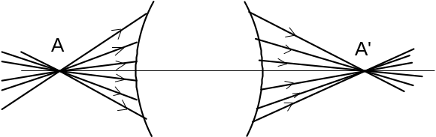
B - Proprietes d'un instrument optique

Définitions

Stigmatisme rigoureux : un instrument est rigoureusement stigmatique pour un couple A, A' si tout rayon issu de A passe par A' après traversée du système optique. A' est alors l'image de A ; A et A' sont dit conjugués. Sauf dans le cas du miroir plan, cette condition n'existe que dans quelques cas très rares, la plupart sans application intéressante. Il existe un cas très utile de stigmatisme rigoureux entre un objet à l'infini et son image par un miroir parabolique dont on verra une application dans le télescope.
Stigmatisme approché : un instrument présente un stigmatisme approché pour un couple A, A' si tout rayon issu de A passe "au voisinage" de A' après traversée du système optique. Autrement dit l'image d'un point A est une petite tache et non un point. Cette propriété est beaucoup plus fréquente que la précédente et les conditions de sa réalisation sont étudiées ci-dessous.
Aplanétisme : un instrument est dit aplanétique si l'image d'un objet plan et perpendiculaire à l'axe est aussi plane et perpendiculaire à l'axe. Cette propriété suppose également certaines approximations et impose des limites d'utilisation des instruments.

En pratique et comme on le verra dans les schémas suivants, on se placera dans les conditions de stigmatisme approché et on raisonnera comme si l'on avait un stigmatisme rigoureux. On supposera également les systèmes aplanétiques.

Application

1. Un œil (= instrument optique) regarde un objet ponctuel. Pour que l'image d'un point soit un point sur la rétine, quelle propriété doit théoriquement posséder l'instrument œil ?
2. En fait toute tache image plus petite qu'une cellule de la rétine sera considérée comme un point par le cerveau. Quelle propriété est donc suffisante pour l'œil ?
3. Un œil astigmate ne possède pas cette propriété. Peut-il voir nettement ?
4. Qu'est-ce qui détermine dans une observation la notion de stigmatisme approché ?

C - Conditions de stigmatisme approche

Conditions de gauss

Un système optique réel se comporte suivant les lois de la réfraction. On définit dans la suite des concepts (image, foyers...) et on trace des rayons lumineux (afin de déterminer des images) qui supposent que les systèmes optiques présentent les conditions de stigmatisme et d'aplanétisme sans lesquelles cette étude n'aurait aucun sens. Or cela n'est vrai que grâce à des approximations dans l'utilisation de la deuxième loi de Descartes sur la réfraction. Ces approximations ne sont légitimes que dans certaines conditions d'utilisation des systèmes optiques dites conditions de Gauss que l'on peut formuler de différentes façons (les trois formulations suivantes sont équivalentes) :

∗ Les rayons lumineux sont paraxiaux, c'est-à-dire, proches de l'axe optique et peu inclinés sur l'axe optique.
∗ L'excentrement (distance de l'objet à l'axe) et l'ouverture (diamètre des diaphragmes limitant les faisceaux lumineux) sont petits devant le rayon de courbure des dioptres.
∗ Les rayons lumineux font un angle faible avec l'axe et ne frappent les systèmes optiques qu'au voisinage de leur sommet (intersection de l'axe optique avec le système).

En résumé tout système optique en général, et les lentilles minces en particulier, ne présenteront le stigmatisme et l'aplanétisme requis pour leur appliquer les constructions simples et les formules de conjugaison habituelles*, qu'à la condition d'être utilisés dans les conditions de Gauss.

En dehors de ces conditions ils présenteront des aberrations liées à l'écart entre ces formules et la loi de la réfraction, seule valide dans tous les cas de figures. L'application de cette loi à chaque rayon, à travers chaque dioptre et pour chaque objet, se révèle rapidement pénible ! On comprend vite l'intérêt de se placer dans le cas simple du stigmatisme. On pourrait se dire (avec raison) que l'ordinateur peut aisément prendre le relais de ces fastidieux calculs et tracés. Mais il faut garder en tête que l'utilisation d'un système optique en dehors des conditions de Gauss, n'entrave pas seulement la simplicité des constructions sur le papier, mais également la qualité réelle des images lors de l'utilisation pratique effective des appareils optiques. On se trouvera alors devant le choix suivant : soit se placer dans les conditions de Gauss, ce qui limite les observations possibles, soit multiplier les lentilles de façon à compenser certains défauts, ce qui augmente la technicité, le prix et la complexité d'utilisation de l'appareil. D’où les prix exorbitants de certains objectifs d’appareils photos ou de microscope par exemple.

Aberrations

Aberration : un instrument présente des aberrations, s'il donne des images floues (non stigmatisme) et/ou déformées (non aplanétisme ou distorsion) par rapport à l'objet.
Aberration géométrique : aberration qui existe en lumière monochromatique (et a fortiori en lumière polychromatique) et qui provient de l'écart entre le chemin réel du rayon lumineux et celui théorique idéal prévu par les formules de conjugaison.
Aberration chromatique : aberration qui n'existe qu'en lumière polychromatique et qui est due à la dispersion des rayons selon leur longueur d'onde. Autrement dit il n'y a pas stigmatisme pour l'objet en lumière blanche car l'image rouge ne coïncide pas avec l'image bleue, d'où une irisation de l'image globale.

Expérience

Mettre en évidence des aberrations en utilisant la loupe ou tout autre système optique disponible. Déterminer la nature de ces aberrations en cherchant à repérer l'écart aux conditions de gauss.

* Ces formules de conjugaison, appelées formules de Newton ou de Descartes (pour être certain de tout mélanger !) seront étudiées dans les chapitres suivants et donnent des relations mathématiques simples entre position de l'image et position de l'objet.


D - Nature des objets et images

Définitions

Objet / image réel(le) : un point objet (resp. image) est réel(le) si les rayons incidents (resp. émergents ou réfléchis pour un miroir) convergent effectivement en ce point.
Objet / image virtuel(le) : un point objet (resp. image) est virtuel(le) si seuls les prolongements des rayons incidents (resp. émergents ou réfléchis pour un miroir) convergent en ce point.
Objet réel / virtuel : un objet placé avant la face avant d'un système dioptrique est réel sinon, il est virtuel.
Image réelle / virtuelle : une image placée après la face arrière d'un système dioptrique est réelle sinon, elle est virtuelle.

Application

Compléter les schémas en indiquant dans chaque cas le point objet et le point image ainsi que leur nature (réel ou virtuel).

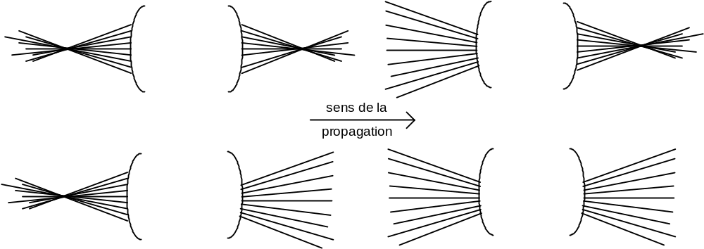

E - Les miroirs

Définitions

Miroir plan : miroir dont la face argentée est plane (cas limite d'une courbure nulle).
Miroir sphérique : miroir dont la face argentée est une portion de sphère
Miroir parabolique : miroir dont la face argentée est une portion de paraboloïde.
Miroir concave : miroir dont la face argentée se trouve à l'extérieur de la courbure, (donc la réflexion vers l'intérieur).
Miroir convexe : miroir dont la face argentée se trouve à l'intérieur de la courbure, (donc la réflexion vers l'extérieur).

Dans la suite du cours on utilisera uniquement des miroirs plans ou des miroirs sphériques concaves, dont les représentations schématiques sont les suivantes | 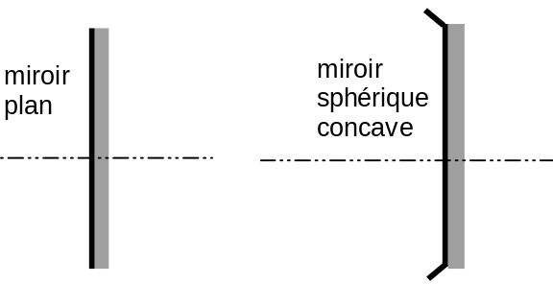
Application

1. Placer sur les schémas les légendes permettant d'identifier l'axe optique, le point objet, le point image.  2. Préciser la nature des objets et images dans chaque cas  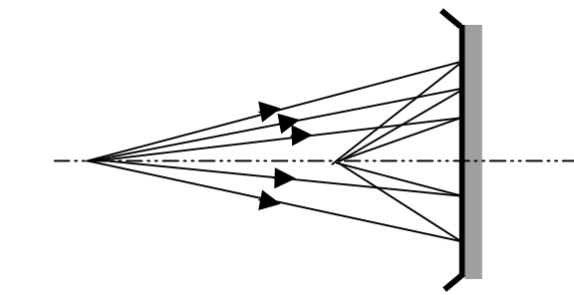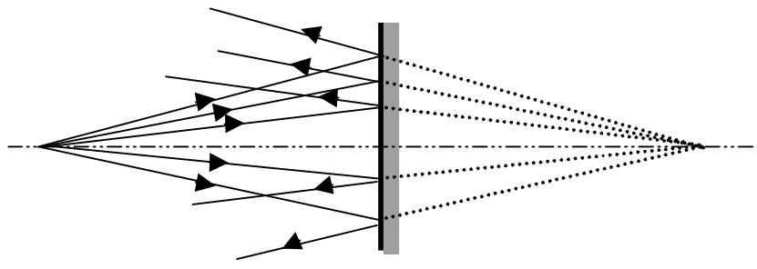  F - Les lentilles  Définitions  Lentille : milieu transparent limité par deux dioptres sphériques ou un dioptre sphérique et un dioptre plan.  Bords : Selon les positions respectives et les courbures des dioptres, les lentilles peuvent être à bords minces ou à bords épais.  Lentille convergente : Une lentille est convergente si un faisceau de rayons incidents parallèles à l'axe émerge de la lentille en convergeant. Les lentilles à bords minces sont convergentes.  Lentille divergente : Une lentille est divergente si un faisceau de rayons incidents parallèles à l'axe émerge de la lentille en divergeant. Les lentilles à bord épais sont divergentes.  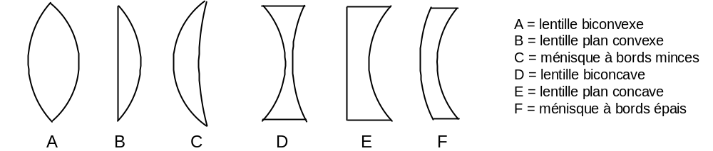  Application  1. Reconnaître la nature des 6 types de lentilles possibles schématisées ci-dessus.  2. La plupart des sources lumineuses émettent de la lumière dans toutes les directions. Comment dans ce cas peut-on obtenir un faisceau de rayons parallèles ?  Expérience  Identifier les lentilles de la boite et montrer par une manipulation simple que la loupe est une lentille convergente.  G- Cas des lentilles minces  Définitions  Lentille mince : Une lentille sera dite mince, si son épaisseur sur l'axe est petite devant les rayons de courbure des dioptres et, dans le cas où les courbures sont dans le même sens, également petite devant la différence de ces rayons.  Symbole : Une lentille mince est assimilée à une surface plane et est symbolisée par un trait perpendiculaire à l'axe et une double flèche selon sa nature : convergente ou divergente.  Attention cette schématisation à un trait donne à penser que la lentille se résume à un seul dioptre, ce qui est faux. La lentille possède deux dioptres que doit traverser la lumière, subissant à chaque fois les lois de Descartes. Néanmoins, les propriétés des lentilles minces autorisent cette schématisation simple qui permettra (comme on le verra dans la séance suivante) de tracer convenablement la marche des rayons lumineux à travers une lentille mince. | 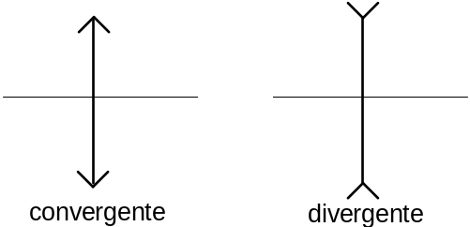
Application

1. A quelle(s) condition(s) entre e, R1 et R2, les lentilles dessinées ci-dessous peuvent-elles être considérées comme minces ?
2. Si ces conditions sont remplies comment les schématisera-t-on ?
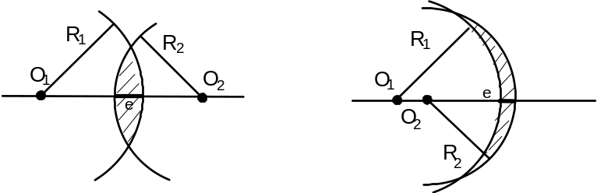

Rmq : La lentille est constituée par la partie hachurée.

